**TRƯỜNG ĐẠI HỌC GIAO THÔNG VẬN TẢI**

**PHÂN HIỆU TẠI TP. HỒ CHÍ MINH**

**BỘ MÔN CÔNG NGHỆ THÔNG TIN**



**BÁO CÁO BÀI TẬP LỚN**

**MÔN: THỰC TẬP CHUYÊN MÔN**

**Đề tài:**

**QUẢN LÝ CỬA HÀNG XE MÁY**

Giảng viên hướng dẫn: Nguyễn Lê Minh

Nhóm sinh viên thực hiện:

|  |  |  |
| --- | --- | --- |
| 1. | Trần Ngọc Tín | 5851071074 |

Lớp: Công nghệ thông tin

Khóa: 59

*TP. Hồ Chí Minh, ngày tháng 06 năm 2021*

**TRƯỜNG ĐẠI HỌC GIAO THÔNG VẬN TẢI**

**PHÂN HIỆU TẠI TP. HỒ CHÍ MINH**

**BỘ MÔN CÔNG NGHỆ THÔNG TIN**



**BÁO CÁO BÀI TẬP LỚN**

**MÔN: LẬP TRÌNH TRỰC QUAN**

**Đề tài:**

**QUẢN LÝ CỬA HÀNG XE MÁY**

Giảng viên hướng dẫn: Nguyễn Lê Minh

Nhóm sinh viên thực hiện:

|  |  |  |
| --- | --- | --- |
| 1. | Trần Ngọc Tín | 5851071074 |

Lớp: Công nghệ thông tin

Khóa: 59

*TP. Hồ Chí Minh, ngày tháng 06 năm 2021*

# LỜI CẢM ƠN

Em xin chân thành cám ơn quý thầy cô bộ môn Công nghệ thông tin trường Đại học Giao thông Vận tải Phân hiệu tại TPHCM cũng như các thầy cô thỉnh giảng thông qua các học phần đã cung cấp cho em đầy đủ các kiến thức để có thể thực hiện tốt đồ án “Thực tập chuyên môn” này. Đặc biệt em xin cám ơn thầy Nguyễn Lê Minh là người hướng dẫn trực tiếp, chỉ dẫn tận tình cũng như đưa ra những lời khuyên, sự giám sát để em có thể hoàn thành đồ án đúng thời hạn đưa ra.

Trong quá trình thực hiện, những thiếu là điều không thể tránh khỏi do bản thân em vẫn còn nhiều hạn chế về kiến thức, kinh nghiệm thực tế. Kính mong nhận được sự, góp ý của quý thầy cô để đồ án thêm phần hoàn thiện hơn.

*TP. Hồ Chí Minh, ngày tháng 06 năm 2021*

Sinh viên thực hiện

# NHẬN XÉT CỦA GIẢNG VIÊN HƯỚNG DẪN

|  |  |
| --- | --- |
|  | *TP. Hồ Chí Minh, ngày tháng 6 năm 2021*  Giảng viên hướng dẫn  **Nguyễn Lê Minh** |

Mục lục

LỜI CẢM ƠN 3

NHẬN XÉT CỦA GIẢNG VIÊN HƯỚNG DẪN 4

MỞ ĐẦU 7

1. Giới thiệu vấn đề nghiên cứu 7

Lý do chọn đề tài 7

Mục đích của đề tài 7

Phương pháp chứng minh giả thuyết 7

2. Môi trường nghiên cứu 8

CHƯƠNG 1: TỔNG QUAN VỀ ĐỀ TÀI 8

1. Nhiệm vụ của đề tài 8

2. Định hướng giải quyết 8

3. Công cụ giải quyết 8

CHƯƠNG 2: KHẢO SÁT HỆ THỐNG 10

1. Giới thiệu về hệ thống khảo sát 10

2. Quy trình hoạt động của hệ thống khảo sát 10

3. Đánh giá hệ thống hiện tại 10

CHƯƠNG 3: PHÂN TÍCH THIẾT KỆ HỆ THỐNG 11

1. Phân cấp chức năng 11

1.1. Mô hình hệ thống quản lý cửa hàng 11

1.2. Mô hình phân rã chức năng Quản lý nhân sự 11

1.3. Mô hình phân rã chức năng Nhân viên 12

1.4. Mô hình phân rã chức năng Kế toán 14

2. Mô hình diagram 15

3. Giao diện Demo 16

CHƯƠNG 4: KẾT LUẬN VÀ KIẾN NGHỊ 23

1. Kết quả đạt được 23

2. Hạn chế 23

3. Kiến nghị 23

**Mục Lục Hình Ảnh**

Hình 1 Mô hình hệ thống quản lý cửa hàng 12

Hình 2 Mô hình phân rã chức năng quản lý nhân sự 12

Hình 3.1 Mô hình phân rã chức năng Nhân viên quản lý hóa đơn 13

Hình 4 Mô hình phân rã chức năng Kế toán 15

Hình 5 Mô hinh diagram 16

Hình 6 Giao diện đăng nhập 17

Hình 7 Giao diện chính 17

Hình 8 Giao diện quản lý người dùng 18

Hình 9 Giao diện quản lý Chi tiết Hóa Đơn 18

Hình 10 Giao diện lập hóa đơn bán hàng 19

Hình 11 Giao diện quản lý Chi tiết Phiếu nhập 19

Hình 12 Giao diện lập hóa đơn phiếu nhập 20

Hình 13 Giao diện Sản phẩm 20

Hình 14 Giao diện Khách Hàng 21

Hình 15 Giao diện gửi Mail hóa đơn 21

Hình 16 Giao diện Thống kê doanh thu 22

Hình 17 Giao diện Thống Kê Sản Phẩm Mua Nhiều 22

Hình 18 Giao diện Thống Kê Tồn Kho 23

Hình 19 Xuất Excel Hóa đơn 23

# MỞ ĐẦU

## Giới thiệu vấn đề nghiên cứu

### Lý do chọn đề tài

Ngày nay, đời sống con người ngày càng phát triển, nhu cầu di chuyển của người dân ngày càng được chú trọng. Công việc quản lý của các chủ doanh nghiệp, cửa hàng (xe máy) càng gặp nhiều khó khăn và phức tạp. Việc đưa ra các ứng dụng công nghệ thông tin đã giúp giảm tải công việc quản lý bằng thủ công của con người là điều rất cần thiết để giải quyết vấn đề nêu trên.

Là một doanh nhân, một chủ doanh nghiệp, một cửa hàng hay một người quản lý, chúng ta mong chờ điều tốt đẹp nhất với doanh nghiệp của mình, đó là lợi nhuận, là thương hiệu và sự phát triển hiện đại hóa lĩnh vực quản lý của doanh nghiệp.

Qua nghiên cứu, học hỏi thầy cô và bạn bè về giải pháp quản lý cửa hàng kết hợp với quá trình khảo sát thực tế trên nhiều cửa hàng, doanh nghiệp trên địa bàn thành phố, nhóm chúng em xin đưa ra giải pháp “*Phần mềm Quản lý cửa hàng xe máy”*. Hy vọng sản phẩm này có thể giúp người quản lý kiểm soát toàn bộ quá trình hoạt động kinh doanh của cửa hàng mình.

### Mục đích của đề tài

Từ công tác nghiệp vụ liên quan tới hoạt động quản lý cửa hàng xe máy, đề tài sẽ tiến hành phân tích và thiết kế một hệ thống quản lý mới nhằm tin học hóa các chức năng có thể được thực hiện trên máy tính, từ đó xây dựng một chương trình ứng dụng hỗ trợ cho quá trình thực hiện các chức năng như quản lý thông tin, xử lý các hoạt động nhập, xuất hàng hóa và tổng kết doanh thu,…

Như vậy, mục tiêu cuối cùng là xây dựng một phần mềm quản lý cửa hàng tối ưu và dễ sử dụng. Đáp ứng nhu cầu xử lý các chức năng nghiệp vụ trong quá trình thực hiện các hoạt động kinh doanh.

### Phương pháp chứng minh giả thuyết

* Chứng minh bằng lý thuyết: Ngôn ngữ lập trình C#; Hệ quản trị cơ sở dữ liệu My SQL.
* Chứng minh bằng thực tiễn: Quan sát; Phỏng vấn; Tham gia nghiệp vụ quản lí cửa hàng xe máy.

## Môi trường nghiên cứu

Môi trường thực hiện nghiên cứu là Windows 10.

# CHƯƠNG 1: TỔNG QUAN VỀ ĐỀ TÀI

## Nhiệm vụ của đề tài

* Tìm hiểu cơ cấu tổ chức của một cửa hàng xe máy.
* Tìm hiểu nhiệm vụ và quy trình nghiệp vụ bán hàng tại một cửa hàng xe máy.
* Khảo sát tình hình thực tế của cửa hàng.
* Áp dụng các kiến thức về cơ sở dữ liệu và phân tích – thiết kế hệ thống thông tin quản lý để xây dựng phần mềm Quản lý cửa hàng, tự động thực hiện một số công việc bằng máy tính, có thể thay thế một phần công việc cho con người như:

1. Xây dựng chức năng phân quyền cho người dùng.
2. Xây dựng chức năng về chứng từ giao dịch, hóa đơn.
3. Xây dựng chức năng báo cáo thống kê.
4. Xây dựng giao diện chương trình thân thiện, dễ dàng sử dụng.

## Định hướng giải quyết

Một bài toán quản lý sẽ có nhiều cách tiếp cận và hướng giải quyết khác nhau. Phổ biến là hai cách tiếp cận sau:

* Cách tiếp cận bằng các phương pháp có cấu trúc, hay còn được gọi là cách tiếp cận hướng chức năng.
* Cách tiếp cận bằng phương pháp hướng đối tượng.

Đối với cách tiếp cận hướng chức năng còn một số bất cập mà phương pháp hướng đối tượng đã phần nào khắc phục được nhược điểm đó. Ngày nay, khi ngôn ngữ lập trình ngày càng phát triển theo hướng đối tượng như : .Net, C#, Java,… thì phương pháp hướng đối tượng ngày càng thay thế phương pháp hướng chức năng.

Đối với vấn đề nghiên cứu, nhóm em đã lựa chọn phương pháp tiếp cận hướng đối tượng của C# kết hợp với sử dụng cơ sở dữ liệu trên MySQL.

## Công cụ giải quyết

Do tính chất của cơ sở dữ liệu của bài toán nên chương trình này sử dụng ngôn ngữ lập trình C# của Microsoft Visual Studio trong việc tạo giao diện và chương trình chính, kết hợp với MySQL tạo cơ sở dữ liệu và phân tích, thiết kế hệ thống thông tin.

Ngôn ngữ C# là một ngôn ngữ được dẫn xuất từ C và C++, nhưng nó được tạo từ nền tảng phát triển hơn. Microsoft bắt đầu với công việc trong C và C++ và thêm vào những đặc tính mới để làm cho ngôn ngữ này dễ sử dụng hơn. Nhiều trong số những đặc tính này khá giống với những đặc tính có trong ngôn ngữ Java. Không dừng lại ở đó, C# có tính ưu việt hơn hẳn ở các ngôn ngữ khác như:

* Là ngôn ngữ đơn giản;
* Là ngôn ngữ hiện đại;
* Là ngôn ngữ hướng đối tượng;
* Là ngôn ngữ mềm dẻo và mạnh mẽ;
* Là ngôn ngữ có ít từ khóa;
* Là ngôn ngữ hướng module.

Bên cạnh đó C# còn hỗ trợ quản lý cơ sở dữ liệu, Internet, tính năng kết nối môi trường dữ liệu Access, SQL,… được thực hiện bằng nhiều cách.

Hệ thống “Quản lý cửa hàng xe máy” là hệ thống quản lý cơ sở dữ liệu (lưu trữ, tra cứu, thêm, sửa,…) tại cửa hàng xe máy. Do đó, việc dùng ngôn ngữ C# là thích hợp.

# CHƯƠNG 2: KHẢO SÁT HỆ THỐNG

## Giới thiệu về hệ thống khảo sát

Tên cơ sở khảo sát: Cửa hàng xe máy MOTOR STORE

Địa chỉ: 450 Lê Văn Việt, phường Tăng Nhơn Phú A, quận 9, TP. HCM

Tên chủ sở hữu: Nguyễn Văn Anh

SĐT: 0323243633

## Quy trình hoạt động của hệ thống khảo sát

*Thời gian bán hàng:* 8h – 21h tất cả các ngày trong tuần.

Tất cả các sản phẩm của shop đều được trưng bày gọn gàng, bắt mắt để khách hàng có thể dễ dàng lựa chọn nhất.

*Hình thức bán hàng:* Chủ yếu là trực tiếp tại cửa hàng.

Trong quá trình bán hàng và nhập hàng cửa hàng không hề có bất kỳ sự trợ giúp của máy móc gì ngoài điện thoại và máy tính bỏ túi.

Sau khi khách hàng chọn được sản phẩm đáp ứng nhu cầu của mình thì nhân viên sẽ thực hiện công tác làm giấy tờ thanh toán bằng tay.

## Đánh giá hệ thống hiện tại

* *Ưu điểm:*

Nếu gặp sự cố mất điện thì cửa hàng vẫn có thể hoạt động bình thường, không lo hỏng hóc về máy móc,...

* *Nhược điểm:*

Hình thức bán hàng của cửa hàng là hình thức bán hàng thủ công nên tốc độ câp nhật xử lý không cao, nếu đông khách thì sẽ rất khó khăn trong công tác quản lý, thanh toán, dễ gây thất thoát hàng hóa và nhầm lẫn khi tính tiền cho khách.

Mọi hoạt động đều do con người trực tiếp làm việc nên có thể bị ảnh hưởng tới tâm lý.

# CHƯƠNG 3: PHÂN TÍCH THIẾT KỆ HỆ THỐNG

## Phân cấp chức năng

### Mô hình hệ thống quản lý cửa hàng

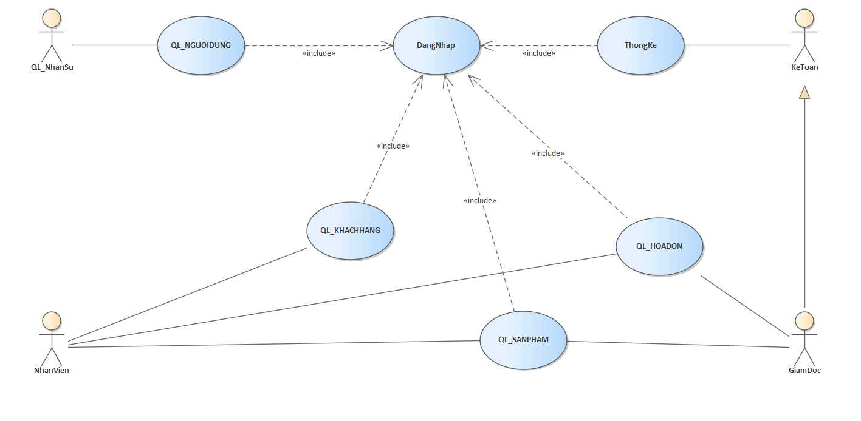

Hình 1 Mô hình hệ thống quản lý cửa hàng

### Mô hình phân rã chức năng Quản lý nhân sự

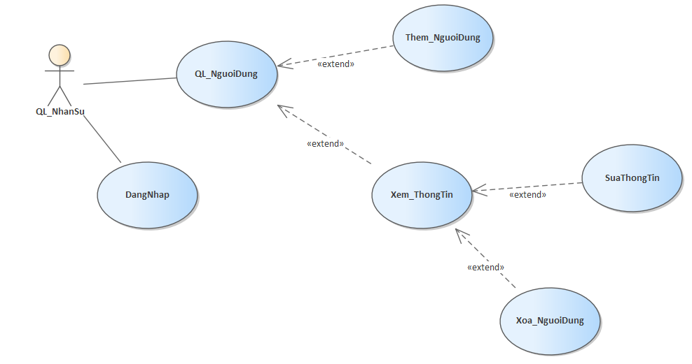

Hình 2 Mô hình phân rã chức năng quản lý nhân sự

### Mô hình phân rã chức năng Nhân viên

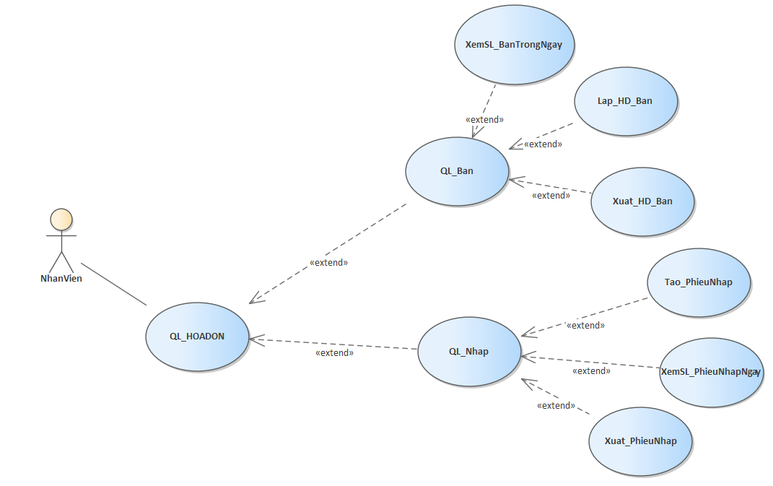

Hình 3.1 Mô hình phân rã chức năng Nhân viên quản lý hóa đơn

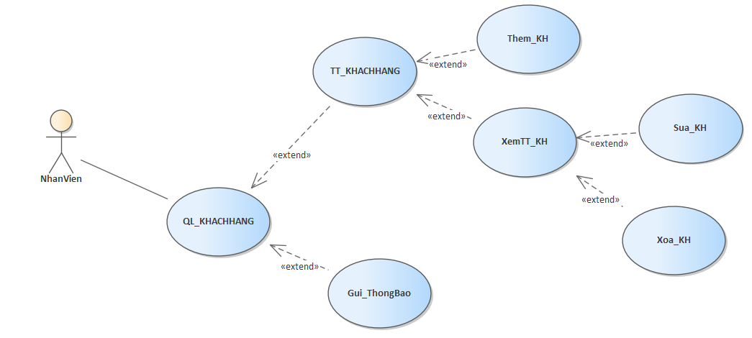

Hình 3.2 Mô hình phân rã chức năng Nhân viên quản lý Khách hàng

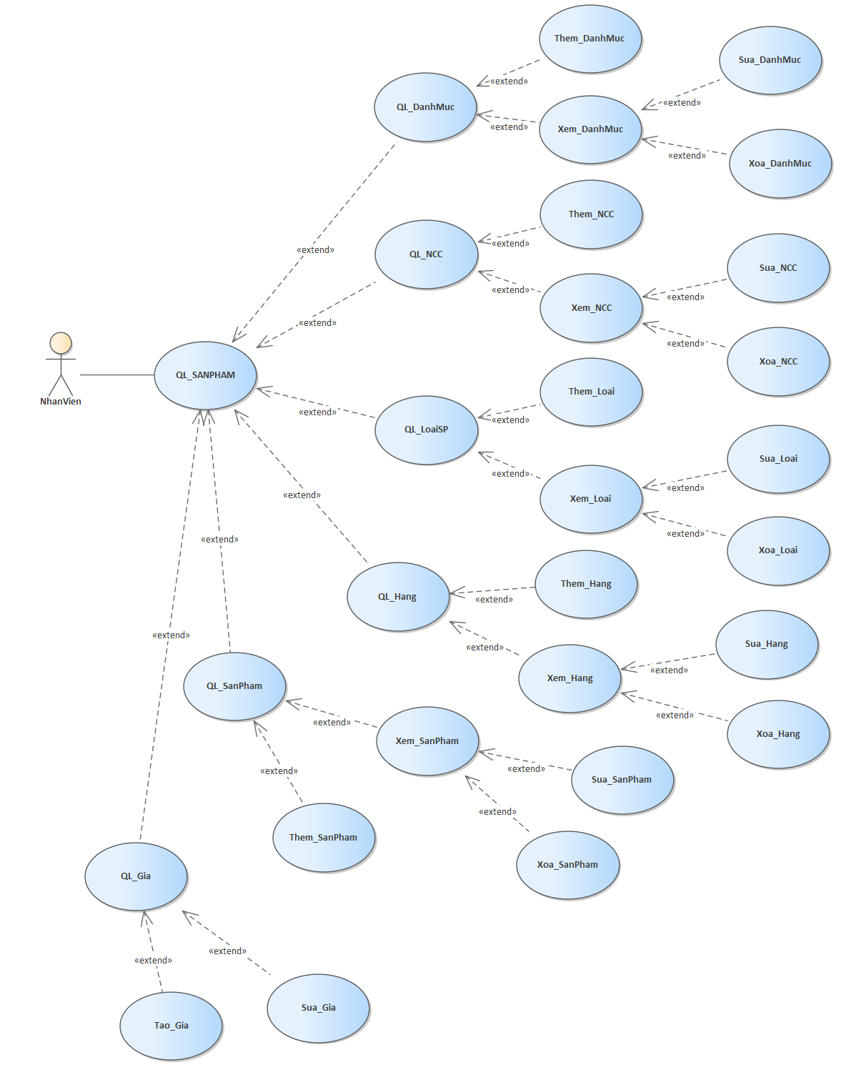

Hình 3.3 Mô hình phân rã chức năng Nhân viên quản lý Sản phẩm

### Mô hình phân rã chức năng Kế toán

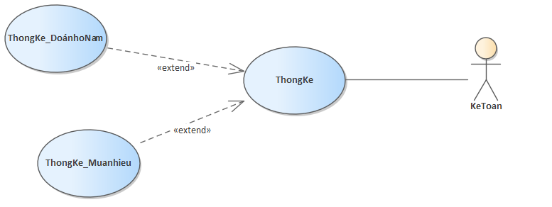

Hình 4 Mô hình phân rã chức năng Kế toán

## Mô hình diagram

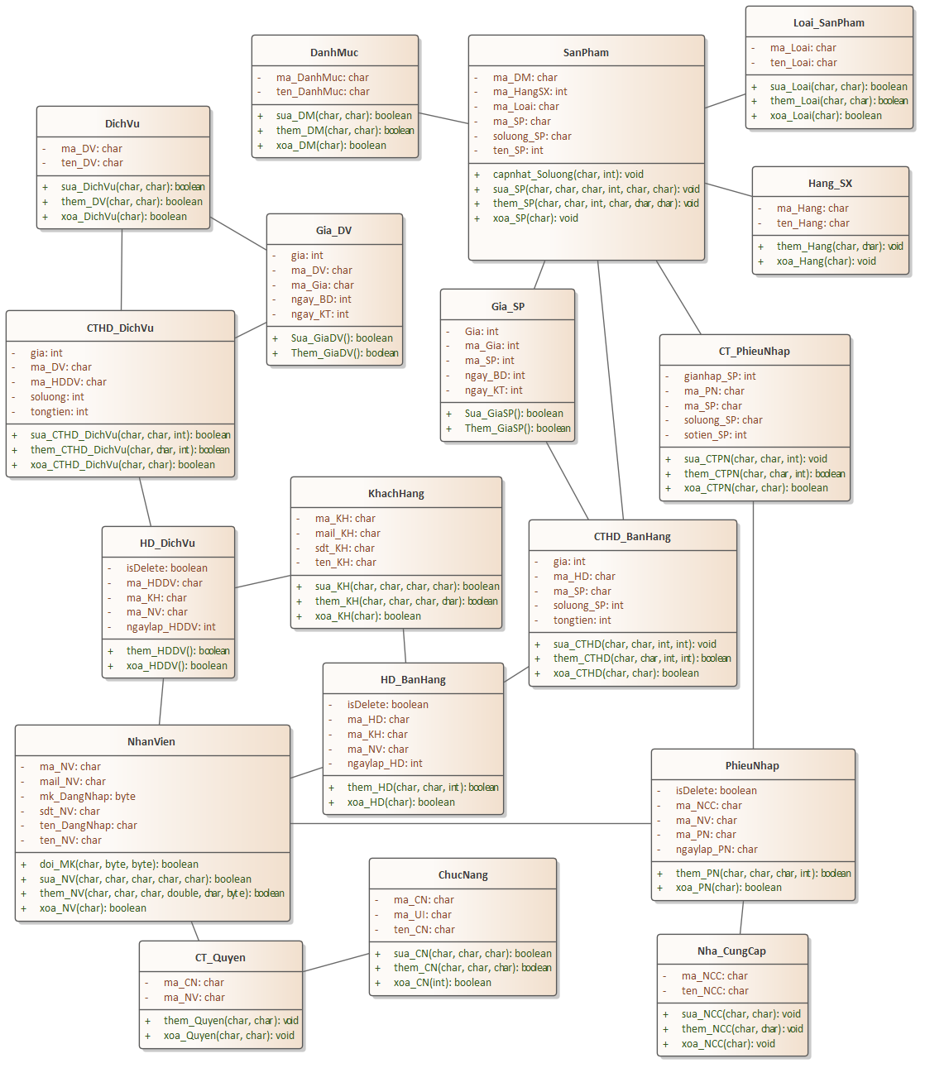

Hình 5 Mô hinh diagram

## Giao diện Demo

Giao diện đăng nhập. Mỗi nhân viên trong khách hàng sẽ có các tài khoản để đăng nhập vào hệ thống. Khi nhập đầy đủ thông tin về tên đăng nhập. Mật khẩu người dùng chọn vào biểu tượng đăng nhập để đăng nhập. Tùy vào tài khoản cấp cho nhân viên được phần quyền theo chức vụ.

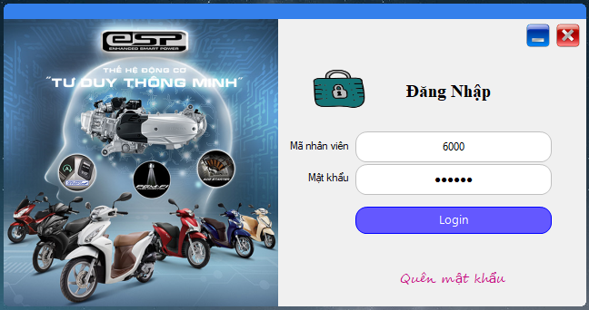

Hình 6 Giao diện đăng nhập

Giao diện Chính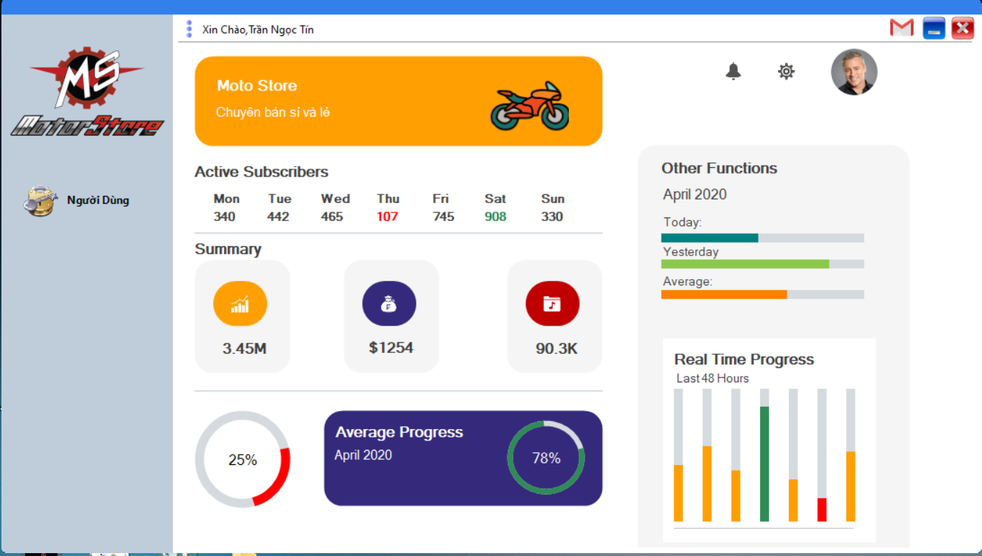

Hình 7 Giao diện chính

Giao diện Người dùng

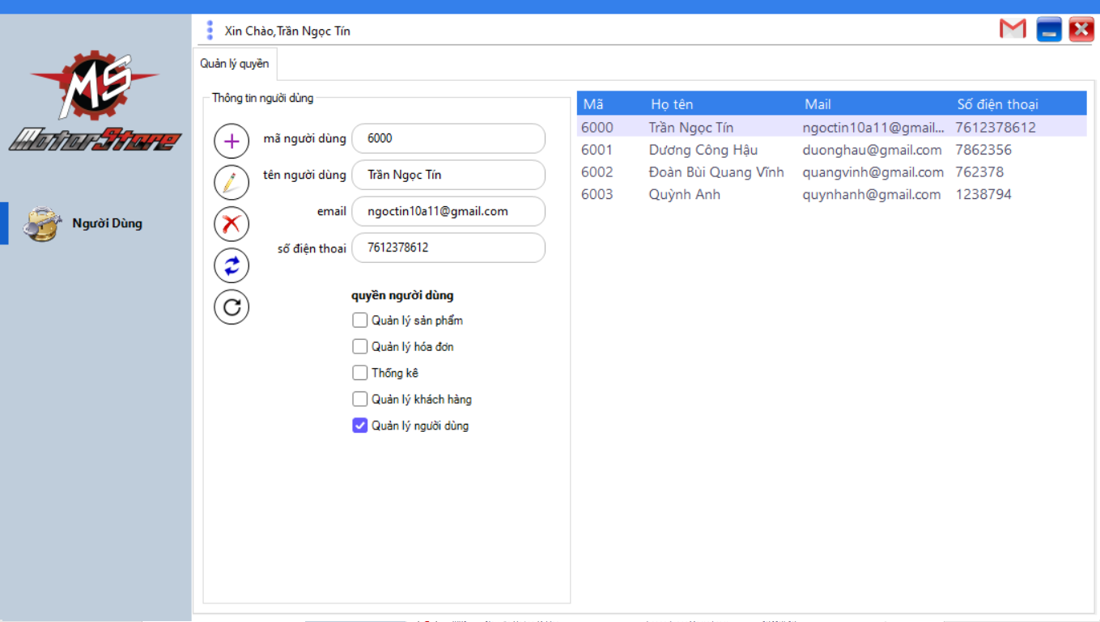

Hình 8 Giao diện quản lý người dùng

**Giao diện Chi tiết Hóa Đơn**

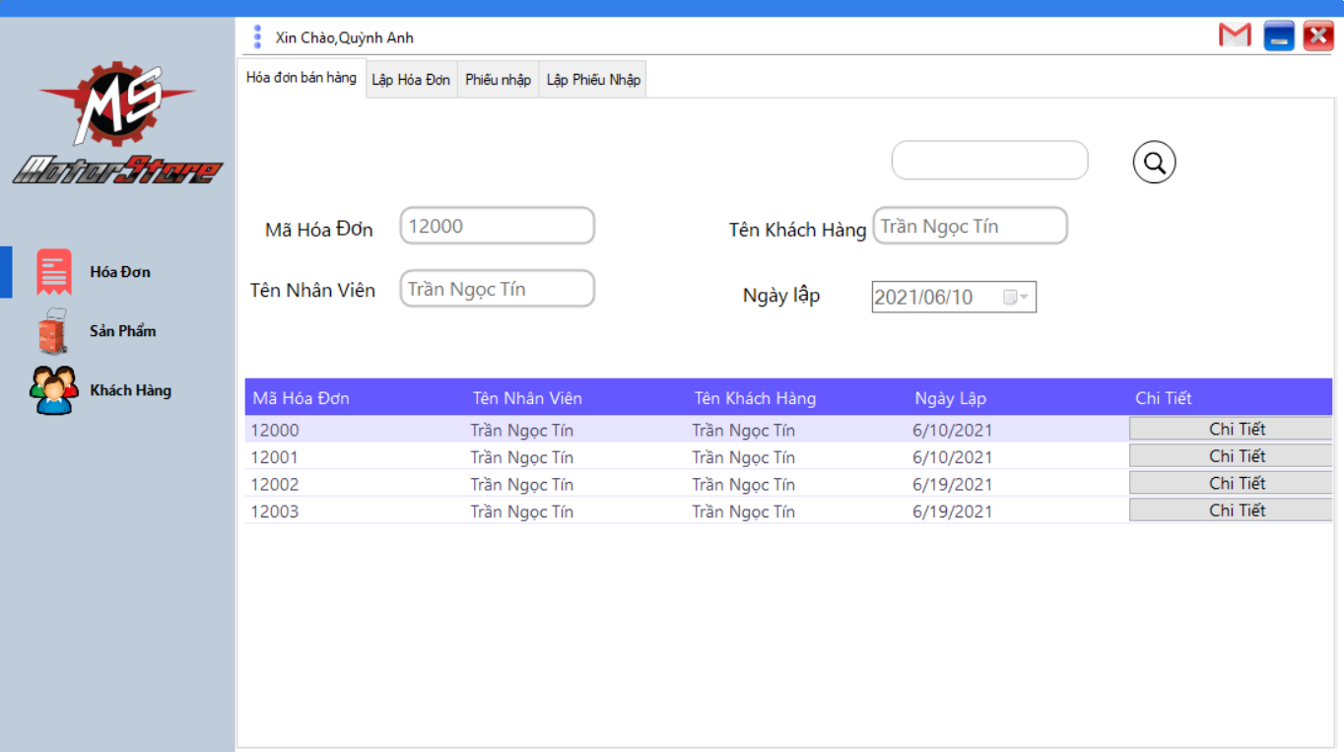

Hình 9 Giao diện quản lý Chi tiết Hóa Đơn

Giao diện Lập Hóa Đơn

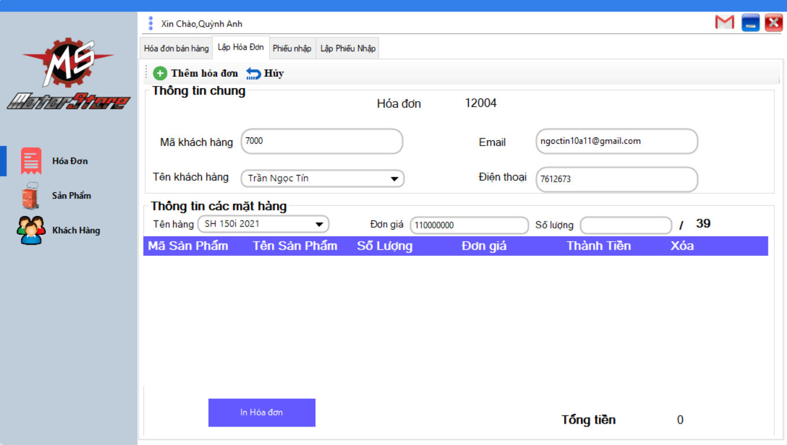

Hình 10 Giao diện lập hóa đơn bán hàng

Giao diện Chi tiết Phiếu Nhập

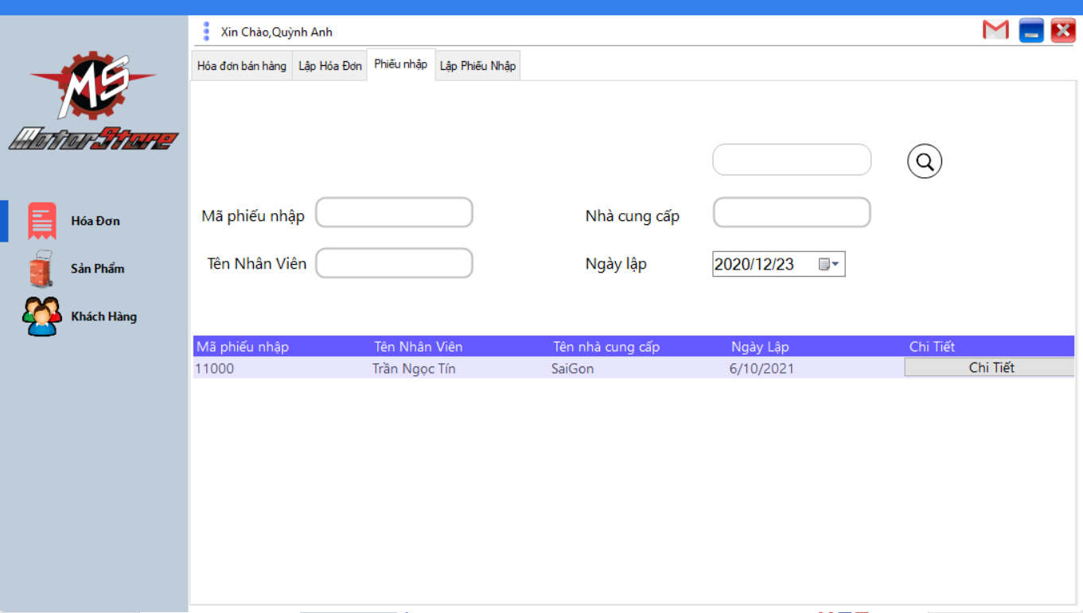

Hình 11 Giao diện quản lý Chi tiết Phiếu nhập

Giao diện Phiếu Nhập

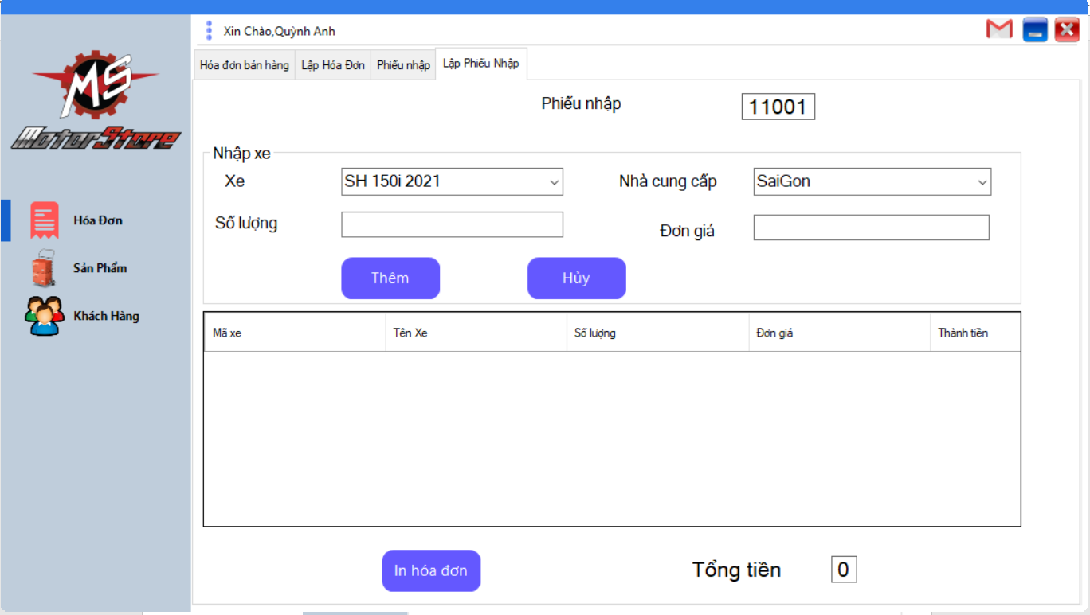

Hình 12 Giao diện lập hóa đơn phiếu nhập

Giao diện Sản Phẩm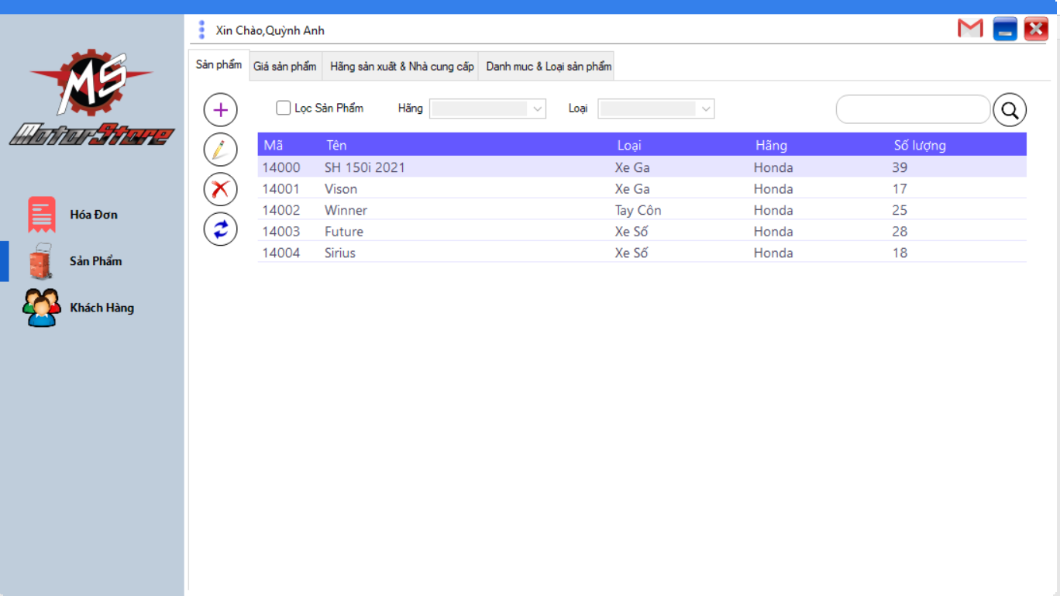

Hình 13 Giao diện Sản phẩm

Giao diện Khách Hàng

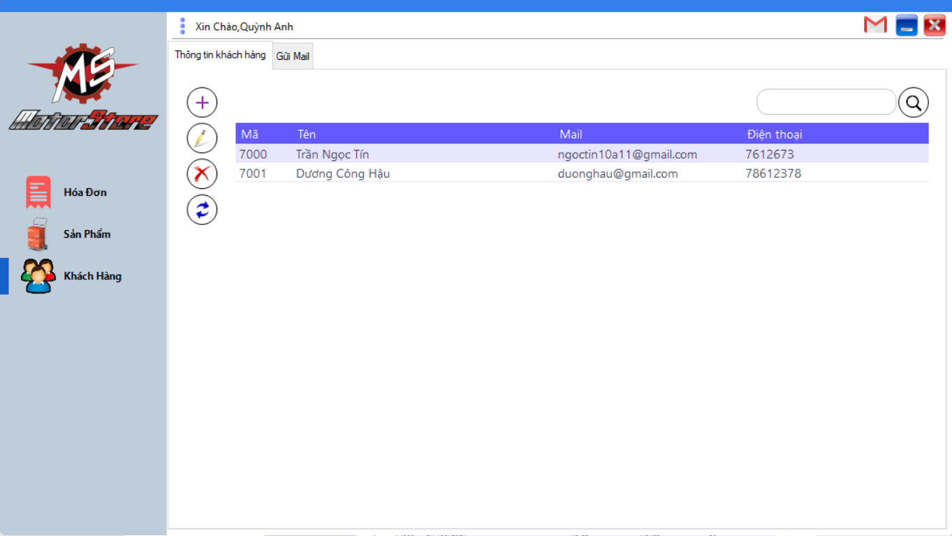

Hình 14 Giao diện Khách Hàng

Giao diện gửi Mail Khách Hàng

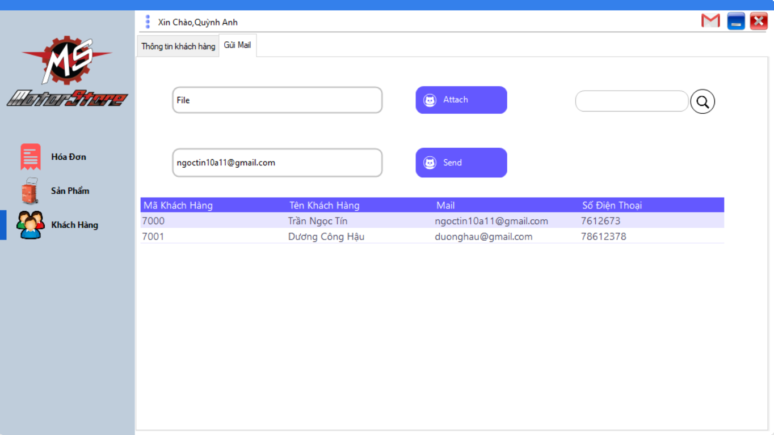

Hình 15 Giao diện gửi Mail hóa đơn

Giao diện Thống kê Doanh Thu

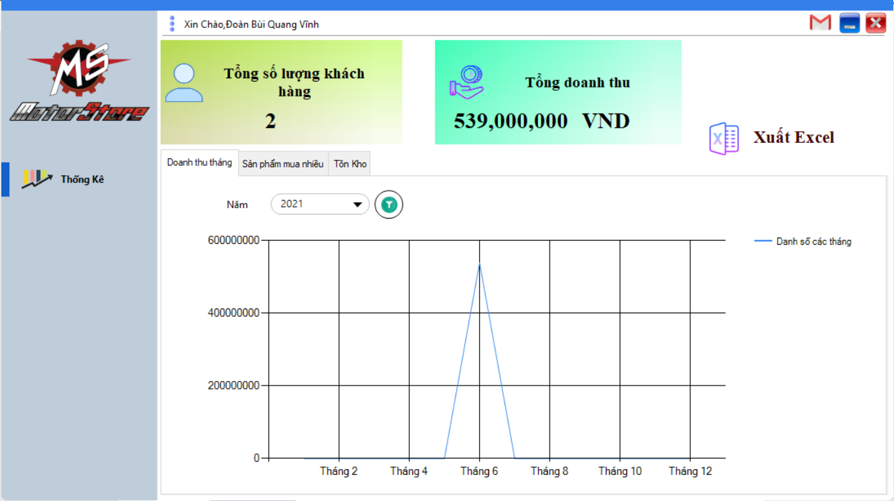

Hình 16 Giao diện Thống kê doanh thu

Giao diện Thống Kê Sản Phẩm Mua Nhiều

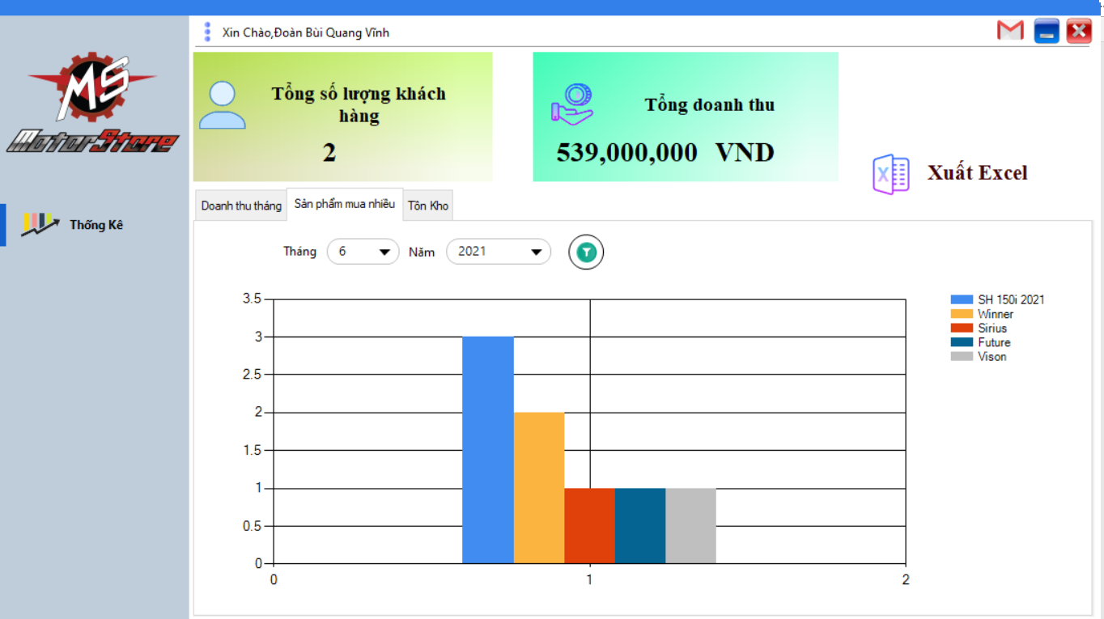

Hình 17 Giao diện Thống Kê Sản Phẩm Mua Nhiều

Giao diện Thông Kê Sản Phẩm Tồn Kho

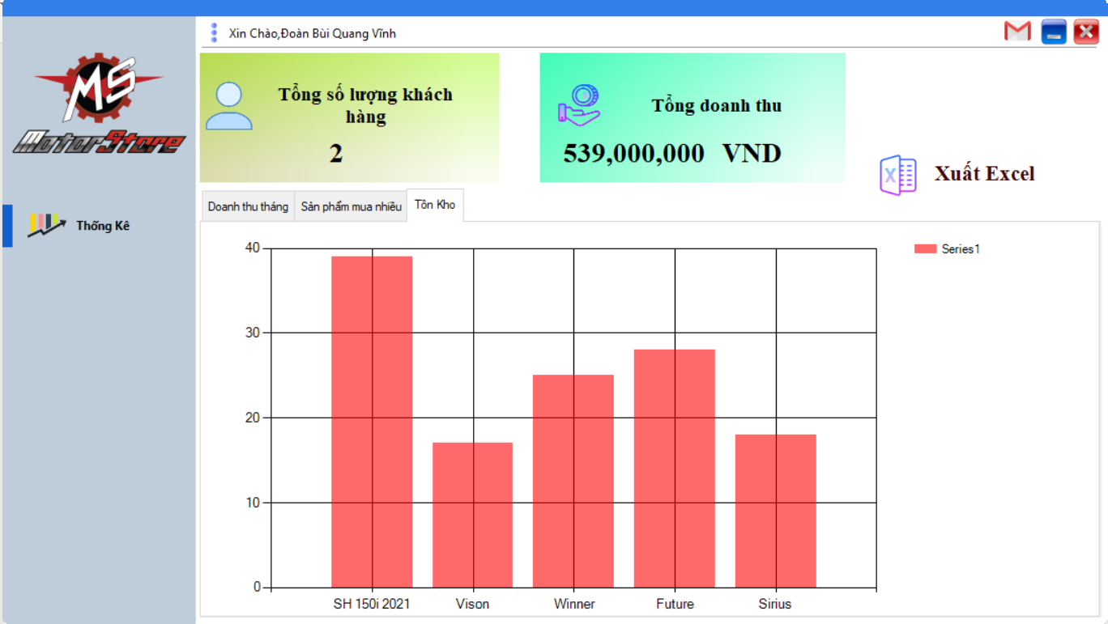

Hình 18 Giao diện Thống Kê Tồn Kho

Xuất Excel hóa đơn

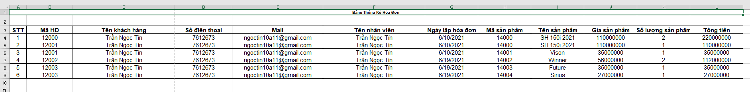

Hình 19 Xuất Excel Hóa đơn

# CHƯƠNG 4: KẾT LUẬN VÀ KIẾN NGHỊ

## Kết quả đạt được

Qua môn học Lập trình trực quan và làm bài tập lớn với đề tài “Quản lý cửa hàng xe máy”, nhóm của em đã hiểu được cách hoạt động và sử dụng ngôn ngữ lập trình C#, hệ quản trị cơ sở dữ liệu Microsoft SQL Server. Bên cạnh đó, chúng em còn kết nối được với nhau, phát hiện những khuyết điểm của bản thân và khắc phục để có thể hoàn thiện hơn.

Sau khi hoàn thành bài tập lớn này nhóm em đã có thể hiểu được cách hoạt động giữa ngôn ngữ lập trình cùng với cơ sở dữ liệu để giải quyết các bài toán thực tế. Cũng như phát triển khả năng tư duy, tìm kiếm và làm việc nhóm, có ích rất nhiều cho tương lai sau này.

## Hạn chế

Do chưa có kinh nghiệm làm nhiều bài toán nên còn nhiều hạn chế trong bài tập lớn lần này.

Vì không có nhiều thời gian nên bài toán chưa bao quát được hết tất cả các trường hợp có thể phát sinh trong thực tế.

## Kiến nghị

Nhóm chúng em mong nhận được những lời nhận xét từ cô và tất cả các bạn, từ đó bài toán của chúng em có thể hoàn thiện cũng như rút kinh nghiệm cho những bài tập sau này.

**TÀI LIỆU THAM KHẢO**

[1] <https://www.howkteam.vn/course/lap-trinh-winform-co-ban-27>, “Lập trình C# winform cơ bản”

[2] <https://csharpcanban.com/c-sharp-lap-trinh-winform-toan-tap>

[3] <https://voer.edu.vn/m/thiet-ke-co-so-du-lieu/80dccfd2>

[4] https://laptrinhvb.net/bai-viet/devexpress/---Csharp----Gioi-thieu--thu-vien-Xander-UI-Framework-dung-thiet-ke-Winform/b1bb095255acaaa8.

[5] <https://github.com/tranngoctintnt/thuctapchuyenmon> “Github Project”